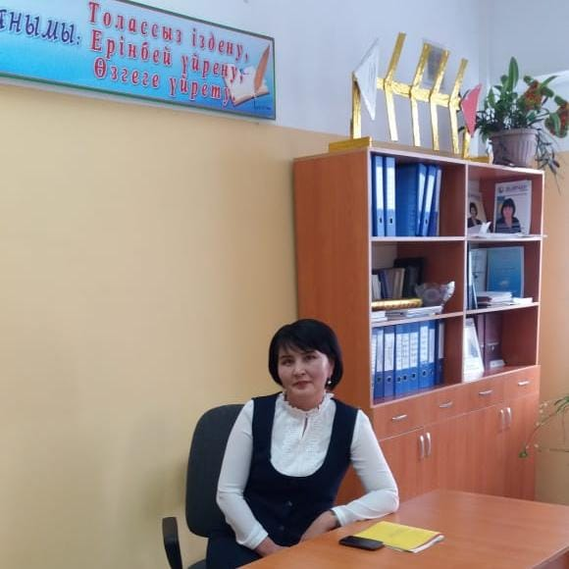

771015400703

АЛЕНОВА Гулимхан Шакизадаевна,

№8 Т.Бегманова атындағы жалпы орта мектебінің

қазақ тілі мен әдебиеті пәнінің мұғалімі

Түркістан облысы, Келес ауданы

**АХМЕТ БАЙТҰРСЫНҰЛЫНЫҢ ПЕДАГОГИКАЛЫҚ ЕҢБЕГІНІҢ ӨМІРШЕҢДІГІ**

Ахмет Байтұрсынұлының педагогикалық мол мұрасы ғасырлар бойы өз құндылығын жоймақ емес. Себебі қазақ халқының мәдениеті мен әдебиетінде, білім-ағарту саласында тарихи тұлғаның сіңірген еңбегі ұшан теңіз. Қараңғылық тұңғиығынан жарық жұлдыздай жарқ етіп шығып, айналасына білім нұрын шашқан ағартушы халқының сауат ашуын, білімді болуын жан жүрегімен қалады. Қазіргі білім беру жүйесіне ағартушының педагогикалық еңбектерін жаңа заманға бейімдеп енгізуге болады. Өйткені Ахмет Байтұрсынұлының өз заманында атқарған ағартушылық, педагогикалық қызметі қазір де құнды Бар ғұмырын халқына қызмет етуге арнаған ұстаздың оқыту саласына, тіл ғылымына, әдебиетке салып кеткен жолын жалғастыру мақсатында мұғалімдерге арнайы әдістемелік құралдар құрастыру уақыттың еншісінде. «Мұғалім әрдайым ізденісте болса ғана шәкірт жаны нұр алады» деген ұлт ұстазының сөзі босқа айтылмаған. Расында, ел болашағы – балаларға білім-тәрбие беретін әрбір мұғалім өз білімі мен біліктілігін қашанда шыңдап, дамытып отыру керек. Мұғалімнің біліктілігін жетілдіріп отырудың маңызды екенін түсінген педагог қазақ тілі мен әдебиетінің және оқыту әдістемесінің іргетасын қалады. Қазақ тілін оқыту, үйрету, дамыту жайлы «Оқу құралы», «Тіл-құрал», «Методика мәселелері», «Баяншы», «Тіл жұмсар», «Қай әдіс жақсы» сияқты еңбектері бүгінгі күннің талабына сай жаңартып, пайдалансақ болады. [1,3-бет]

Ахмет Байтұрсынұлының «Ана тілінің әдісі» атты мақаласында сөйлеу әрекеттерін үйретудің маңыздылығы айтылады. Яғни айтылым, тыңдалым, оқылым, жазылым дағдыларын меңгерту жайында сол кезде айтып кеткен. Қазіргі уақытта жаңартылған білім бағдарламасының негізгі мақсатына сай қазақ тілі мен әдебиеті пәнінде бұл дағдыларды меңгерудің маңызы зор, себебі дағдылар жеке тұлғаны өмірге бейімдеуде, функционалды сауаттылығын арттыруда көмектеседі. Ахмет Байтұрсынұлының «Оқу құралының» өн бойында сөйлеу әрекетінің төрт түрі көп кездеседі. Мәселен, оқылым әрекеті буындап оқу, тұтас оқу арқылы; жазылым әрекеті сөздерді буындау, тасымалдау, көшіру, құрастыру, сөзден сөз тудыру арқылы; айтылым әрекеті сұрақтарға жауап беру арқылы; тыңдалым әрекеті жаңылтпаштарды есте сақтап, жатқа жазу арқылы жүзеге асырылады. Өмірдің барлық сатысында тілдік дағдыларды күнде қолданатындықтан, оны меңгертудің жолдарын жақсылап қарастырған жөн. Бүгінгі оқушы – ертеңгі маман және қоғамның белсенді мүшесі. Бәсекеге қабілетті маман – кез келген тақырыпта өзіндік ой-пікірін ашық білдіре алатын, қандай да бір мәселе болмасын, ұтымды шешім шығаратын адам. Сондықтан біз осы аталған қасиеттерді сіңіруді мектеп табалдырығын аттаған кезден бастап-ақ баланың бойына сіңіруді қолға аламыз. Мысалы, оқылымалды тапсырма, оқылымнан кейінгі тапсырмаларды орындаудың тиімді жолдарын ұсынсақ, мәтінмен жұмыс жасай алу қабілеттері ашыла түседі. Бұл үшін оқытудың белсенді әдістері - фишбоун, синквейн, автор орындығы, ойлаудың алты қалпағы т.с.с. түрлі әдістер қолданамыз.Оқушыларға қазақ тілінің практикалық грамматикасын үйретуді 1929 жылы жарық көрген «Тіл жұмсар» еңбегінде анық көрсетеді. Осы еңбегінде: «Тіл – адамның адамдық белгісінің зоры, жұмсайтын қаруының бірі. Осы дүниедегі адамдар тілінен айрылып, сөйлеуден қалса, қандай қиындық күйге түсер еді. Осы күнгі адамдар жазудан айрылып, жаза алмайтын күйге ұшыраса, ондағы күйі де тілінен айрылғаннан да жеңіл болмас еді. Біздің заманымыз – жазу заманы, жазумен сөйлесу ауызбен сөйлесуден артық дәрежеге жеткен заман » дегенді айтады.[2, 6-бет] Дәл осы ой әлі де құнды. Расымен де солай: қазір де адамдар бір-бірімен ауызекі сөйлесуден гөрі жазған дұрыс деп санайды. Ахмет Байтұрсынұлы айтқандай, әлеуметтік желі қолданысы кеңейген сайын «жазумен сөйлесу ауызбен сөйлесуден артық» боп бара жатыр. Жалпы, жазуды шығармашылықтың шыңы деп жатады, сондықтан боларбілімді бағалауда,жұмысқа қабылдауда, тіл біліктілігін анықтарда жазылым тапсырмасы беріліп, сол арқлы бағанатын болды. Қазір оқу бағдарламасына жазылым жұмыстары көптеп енгізіліп, пәндердің көпшілігінде эссе жазуға басымдық берілді. Жазба жұмыстары еркін жазу, әңгімелеу, сипаттау, түсіндіру, дәлелдеу мақсатында және эссе түрінде беріліп жүр.Жазылым тапсырмалары оқытудың белсенді әдістерінің өзінде көп. Мысалы, «Дербес пікір жазу» тәсілін қолданғанда, төмендегідей шартпен жазса, эссе жазуға үйренеді.

|  |  |
| --- | --- |
| Өзіндік пікір | бір сөйлем |
| Дәлел | екі сөйлем |
| Өз пікірін дәлелдейтін мысал | екі сөйлем |
| Өз пікіріне қарсы қарсы пікір | бір сөйлем |
| Қарсы пікірді жоққа шығаратын мысал | екі сөйлем |
| Қорытынды | екі сөйлем |

Сөздердің орнын басқа сөзбен алмастырып қолдануды, сөздік қорын көбейтуге «Сөз cандық» әдісін қолдануға болады. Яғни оқушы синоним сөздерді дұрыс қолдана алуды меңгереді әрі сөз байлығын дамытады. Бұл жерде оқушы мәтіндегі тірек сөздерді, сөз тіркестерін теріп алып, сол сөздердің орнына басқа сөз қолданып көреді.

Ахмет Байтұрсынұлының оқу-ағарту саласындағы еңбектерінің өміршең екендігіне көзім жетті. Ағартушының педагогикалық еңбектерінен ғылыми-әдістемелік кешенін жасап, әдістемелік құралдар шығарсақ, мұғалімдерге көп көмегін тигізер еді әрі ұлт ұстазының ағартушылық қызметін әрі қарай жалғастырар едік. Ұлы ағартушының әрбір еңбегін ұстаздық жолды таңдаған мұғалімдерге үлгі етіп, ұлтқа риясыз қызмет жасауға шақыру да маңызды болмақ.

**Пайдаланылған әдебиеттер:**

1. Ахмет Байтұрсынұлы Тіл – құрал Астана, 2009, 3-б
2. Ахмет Байтұрсынұлы Тіл – құрал Астана, 2009, 6-б
3. Ана тілі әдісі. Жаңа мектеп . 1928, №9

**Аңдатпа**

Мақалада Ахмет Байтұрсынұлының қазақ даласының оқу-ағарту саласына қосқан үлесі мен әдістемелік еңбектеріне шолу жасалған. Ағартушының мектеп оқушыларына тілді үйретуде қолданған тәсілдерінің әлі де қолданыста екенін айтады.Педагогтіңсөйлеу әрекетінің дағдыларын дамыту жайында айтқан ұсыныстарының маңыздылығына тоқталады. Мақалалары мен еңбектерінен үзінділер келтіре отырып, қазіргі қолданыстағы жаңа технологияларға сәйкес келетінін баяндайды.Ұлт ұстазының ағартушылық қызметінің әлі де өміршеңдігіне дәлелдер келтіреді.

**Аннотация**

В статье рассматриваются вклад и методические работы Ахмета Байтурсынулы в сферу образования казахской степи. Говорят, что методы, используемые педагогом при обучении школьников языку, используются до сих пор. Подчеркивает важность предложений учителя по развитию разговорных навыков. Цитируя выдержки из своих статей и работ, он поясняет, что это соответствует новым технологиям, которые используются сейчас. Это свидетельствует о том, что просветительская деятельность учителя нации по-прежнему жизнеспособна.

**Аnnotation**

The article discusses the contribution and methodological works of Akhmet Baitursynuly in the field of education of the Kazakh steppe. They say that the methods used by the teacher in teaching language to schoolchildren are still used today. Emphasizes the importance of teacher suggestions for developing speaking skills. Quoting excerpts from his articles and works, he explains that this is in line with the new technologies that are being used now. This indicates that the educational activities of the nation's teachers are still viable.